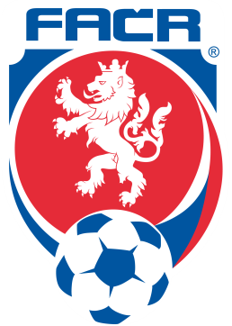

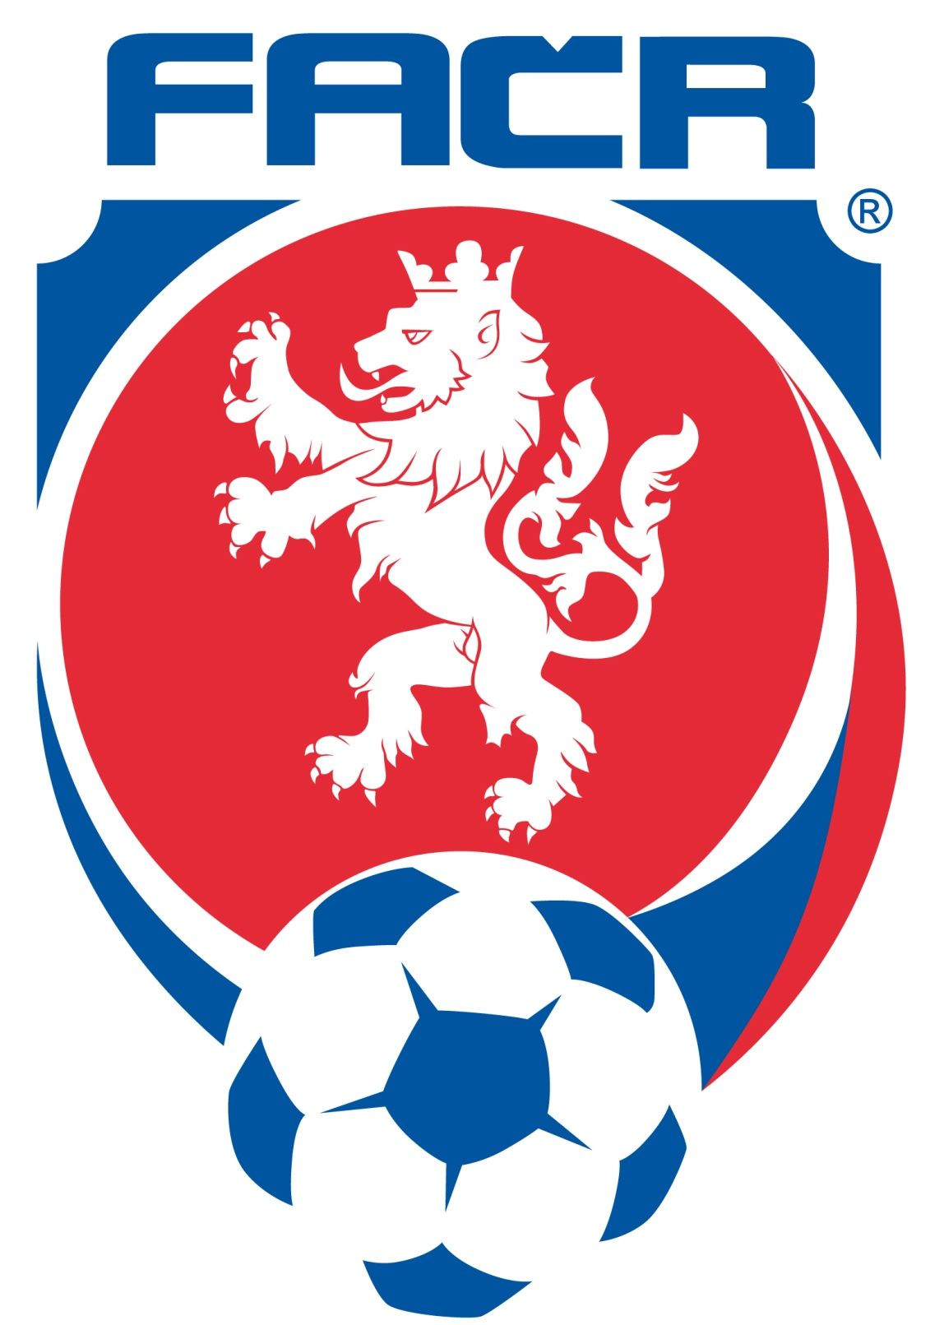

Mezistátní přátelské utkání
ČR - USA
3.9.2014 – 20:15 hodin
Stadion GENERALI ARENA

Kvalifikační utkání ME
ČR – Nizozemsko
9.9.2014 – 20:45
Stadion GENERALI ARENA

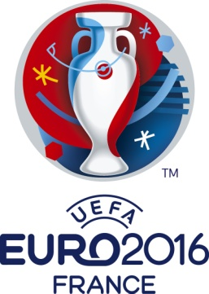

Národní tým České republiky „A“
(National Team of the Czech Republic „A“)
Starty / Góly „A“

Jméno / Name Nar. / Born Klub / Club Matches / Goals „A“
Petr Čech 20.05.1982 Chelsea FC 107 / 0 GK
Tomáš Vaclík 29.03.1989 FC Basilej 2 / 0 GK
David Bičík 06.04.1981 AC Sparta Praha 0 / 0 GK

Pavel Kadeřábek 25 04.1992 AC Sparta Praha 2 / 0 DF
Radim Řezník 20.01.1989 FC Viktoria Plzeň 0 / 0 DF
Michal Kadlec 13.12.1984 Fenerbahce 53 / 8 DF
Marek Suchý 29.03.1988 FC Basilej 19 / 0 DF
David Limberský 06.10.1983 FC Viktoria Plzeň 26 / 0 DF
Václav Procházka 08.05.1984 FC Viktoria Plzeň 4 / 0 DF
Daniel Pudil 27.09.1985 FC Watford 25 / 2 DF

Vladimír Darida 08.08.1990 SC Freiburg 17 / 0 MF
Petr Jiráček 02.03.1986 FC Hamburk 27 / 3 MF
Ladislav Krejčí 05.07.1992 AC Sparta Praha 6 / 1 MF
Bořek Dočkal 30.09.1988 AC Sparta Praha 9 / 2 MF
Daniel Kolář 27.10.1985 FC Viktoria Plzeň 19 / 2 MF
Tomáš Hořava 29.05.1988 FC Viktoria Plzeň 5 / 2 MF
Václav Pilař 13.10.1988 FC Viktoria Plzeň 14 / 3 MF
Milan Petržela 19.06.1983 FC Viktoria Plzeň 15 / 0 MF
Tomáš Rosický 04.10.1980 Arsenal FC 94 / 22 MF

Matěj Vydra 01.05.1992 FC Watford 12 / 4 FW

REALIZAČNÍ TÝM/TECHNICAL STAFF
Pavel Vrba Hlavní trenér
Dušan Fitzel Manažer mužstva
Jaroslav Dudl Technický vedoucí
Karel Brückner Poradce
Karel Krejčí Asistent trenéra
Zdeněk Svoboda Asistent trenéra
Jan Stejskal Trenér brankářů
Ondřej Lípa Tiskový mluvčí
Luděk Bernát Videotechnik
MUDr. Petr Krejčí Lékař
MUDr. Petr Krejčí ml. Lékař
MUDr. Petr Zeman Lékař
Pavel Kolář Fyzioterapeut
Martin Janoušek Fyzioterapeut
Bronislav Schreier Fyzioterapeut
Eduard Poustka Masér
Jiří Vít Kustod – masér
Jiří Strnad Kustod
Rudolf Juriga Kuchař

Program ČR A
Pondělí, 1.9.2014
11.00 – 12.00 PR aktivity
17.30 – 18.30 trénink Strahov (uzavřený)

Úterý,2.9.2014
18.00 tisková konference na stadionu pro trenéra a hráče
18.30 – 19.45 oficiální trénink na stadionu Sparty
20.00 – 20.30 autogramiáda na stadionu (ČOV sportovci)

Středa, 3.9.2014

20.15 ČR – USA

Čtvrtek, 4.9.2014
11.00 – 12.00 skupinový trénink
13.30 – 14.00 setkání hráčů s novináři – salonek vedle jídelny
17.30 – 18.45 trénink - regenerace

Pátek, 5.9.2014
10.30 – 11.45 trénink (uzavřený)
13.00 – 13.30 vybraní hráči pro novináře – salonek vedle jídelny

Sobota, 6.9.2014
10.30 – 11.45 trénink (uzavřený)
13.00 – 13.30 vybraní hráči pro novináře – salonek vedle jídelny
17.00 – 18.15 trénink (uzavřený)

Neděle, 7.9.2014
13.00 – 13.30 vybraní hráči pro novináře – salonek vedle jídelny
17.00 – 18.30 trénink na Spartě (uzavřený trénink)

Pondělí, 8.9.2014
17.00 – 17.30 tisková konference na stadionu
18.00 - 19.15 oficiální trénink na stadionu

Úterý, 9.9.2014

20.45 – 22.30 ČR – Holandsko kvalifikace ME

Středa,10.9.2014

11.00 pozápasová TK v NH hotelu – místnost dole

Realizační tým
Hlavní trenér – Pavel Vrba Technický vedoucí – Jaroslav Dudl
Asistent trenéra – Karel Krejčí Asistent trenéra – Zdeněk Svoboda
Trenér brankařů – Jan Stejskal Lékař – Petr Krejčí
Lékař – Petr Krejčí ml. Lékař – Petr Zeman
Fyzio – Pavel Kolář Fyzio – Martin Janoušek
Fyzio – Bronislav Schreier Masér – Eda Poustka
Kustod – Jiří Strnad Kustod – masér Jiří Vít
Tiskový mluvčí – Ondřej Lípa

Ubytování
NH Prague Hotel Praha
Mozartova 261/1 Tel 00420-257 153 111
15000 Praha 5 fax 00420-
e-mail: nhprague@nh-hotels.com
URL: www.nh-hotels.com

Program USA „A“
Sobota, 30.8.2014
Přílet

Neděle, 31.8.2014

16.30 - 19.00 trénink -stadion E. Rošického Strahov

Pondělí, 1.9.2014

10.00 – 12.30 trénink -stadion E. Rošického Strahov
16.30 – 19.00 trénink –stadion E. Rošického

Úterý, 2.9.2014

10.00-12.30 trénink – stadion E. Rošického Strahov
16.00-17.15 oficiální trénink – stadion GENERALI Arena – zavřený

Středa, 3.9.2014

20:15 MU ČR – USA

Ubytování
Hotel Hilton
Pobřežní 311/1 Tel: 00420 224 841 111
186 00 Praha 8 Fax: 00420 224 842 378
E-mail: http://www3.hilton.com

Program Nizozemsko „A“
Pondělí, 8.9.014
13.00 přílet mužstva
19.30-20.45 oficiální trénink

Úterý, 9.9.2014

20:45 KU ČR – Nizozemsko
TK trenéra po utkání

Ubytování

Mužstvo
Hotel Mandarin
Nebovidska 459/1 Tel: 00420 233 088 888
11800 Praha 1 Fax: 00420
www.mandrainoriental.com

